|  |  |
| --- | --- |
| The Virtual Surgery Room | |
|  | |
| Studente/i | Relatore |
| De Boni Jonathan | Puiatti Alessandro |
| Correlatore |
| Paoliello Marco |
| Committente |
| Puiatti Alessandro |
| Corso di laurea | Modulo |
| Ingegneria Informatica (TP) | Progetto Di Diploma |
| Anno |  |
| 2018/2019 |  |

|  |  |
| --- | --- |
| Data |  |
| 30/08/2019 |  |

*“La*[*televisione*](https://www.frasicelebri.it/argomento/televisione/)*non verrà semplicemente sostituita dalla*[*realtà*](https://www.frasicelebri.it/argomento/realt%C3%A0/) *virtuale.*

*La*[*realtà*](https://www.frasicelebri.it/argomento/realt%C3%A0/)*virtuale la mangerà viva.”*

*Arthur Charles Clarke*

Indice generale

Contento

0 *Abstract* 5

0.1 Italiano 5

0.2 Inglese 5

1 *Introduzione* 6

1.1 Realtà Virtuale 6

1.1.1 Descrizione 6

1.1.2 Utilizzi 6

1.2 Sala Operatoria 7

1.2.1 Descrizione 7

1.2.2 Preparazione 7

2 Sviluppo 8

2.1. Metodologia 8

2.2. Richiesta 8

2.2 Backlog 9

3 Progettazione 10

3.1 Design dell’architettura 10

3.2 Interazione delle tecnologie 10

4 Svolgimento 11

4.1 Blender 11

4.1.1 Scelta 11

4.1.2 Imparare 11

4.1.3 Sviluppo 12

4.2 Audacity 13

4.2.1 Scelta 13

4.2.2 Sviluppo 13

4.3 Unity 14

4.3.1 Scelta 14

4.3.2 Importazione Scena 14

4.3.3 Animazioni e Materiali 14

4.3.4 Tracker 15

4.4 Interazione 16

4.4.1 Senza HTC Vive 16

4.4.2 Con HTC Vive 17

5 Assets Store 18

5.1 Standard Assets 18

5.2 SteamVR Plugin 18

6 Difficoltà ed errori 19

6.1 Blender 19

6.2 Registrazioni 19

6.3 Unity 19

7 Conclusioni 20

8 Fonti 22

Indice delle figure (opzionale, in caso di molte figure)

Figura 0: HTC Vive utilizzato durante il progetto 6

Figura 1: Esempio di una sala operatoria 7

Figura 2: Operatore che si lava le mani 7

Figura 3: Metodologia di sviluppo adottata 8

Figura 4: Interazione con HTC Vive 10

Figura 5: Interazione senza HTC Vive 10

Figura 6: Primi esempi sviluppati per imparare 11

Figura 7: Esempio di tutorial seguito su youtube (blender guru) 11

Figura 8: Modellazione in wireframe di una scrivania 12

Figura 9: Modellazione renderizzata con materiali della stanza 12

Figura 10: Registrazione dei suoni tramite Zoom Q8 Handy 13

Figura 11: Modifica della traccia tramite Audacity 13

Figura 12: Materiali creati durante lo sviluppo 14

Figura 13: Strumento per animare gli oggetti 15

Figura 14: Google Cardboard 16

Figura 15: Logo Standard Assets 18

Figura 16: Logo SteamVR 18

Figura 17: Esempio di interazioni in Assassin’s Creed Odyssey 20

Figura 18: Esempio di missioni in Assassin’s Creed Odyssey 21

Figura 19: Esempio di svolta di operazioni chirurgiche 21

**Capitolo 0**

# *Abstract*

## Italiano

La tecnologia di Virtual Reality permette di ottenere ottimi risultati in ambito ludico, di sicurezza e didattico ad un costo molto basso. Queste particolari proprietà vengono incluse in questo progetto dando la possibilità all’utente di imparare le procedure per operare in una sala operatoria.

Ogni utente potrà interagire con ogni singolo oggetto nella scena, divertendosi e imparando in totale sicurezza. L’integrazione delle missioni porta anche a personalizzare il proprio percorso, dando l’opportunità di avere vari scenari su cui allenarsi.

Il seguente documento prevede una spiegazione dettagliata del percorso svolto durante il progetto dando anche una motivazione alle scelte stiliste e architetturali. Il risultato richiesto è stato soddisfatto aggiungendo interazioni tipiche della realtà, così da permettere un’esperienza realistica e migliore all’interno della simulazione.

## Inglese

The technology of Virtual Reality allows to obtain excellent results in the field of play, safety and education at a very low cost. These particular properties are included in this project giving the user the opportunity to learn the procedures for operating in an operating room.

Each user can interact with every single object in the scene, having fun and learning in total safety. The integration of the missions also leads to personalizing one's own path, giving the opportunity to have various scenarios to train on.

The following document provides a detailed explanation of the path taken during the project also giving a motivation to the stylistic and architectural choices. The required result was satisfied by adding typical interactions of reality to allow a realistic and better experience within the simulation.

**Capitolo 1**

# 1 *Introduzione*

## 1.1 Realtà Virtuale

### 1.1.1 Descrizione

Per realtà virtuale (VR) si indica una simulazione della realtà tramite sistemi tecnologici avanzati come ad esempio HTC Vive: esso permette infatti di immergersi attraverso un visore, due controller e due telecamere ad una scena sviluppata tramite software e ad interagire con essa.

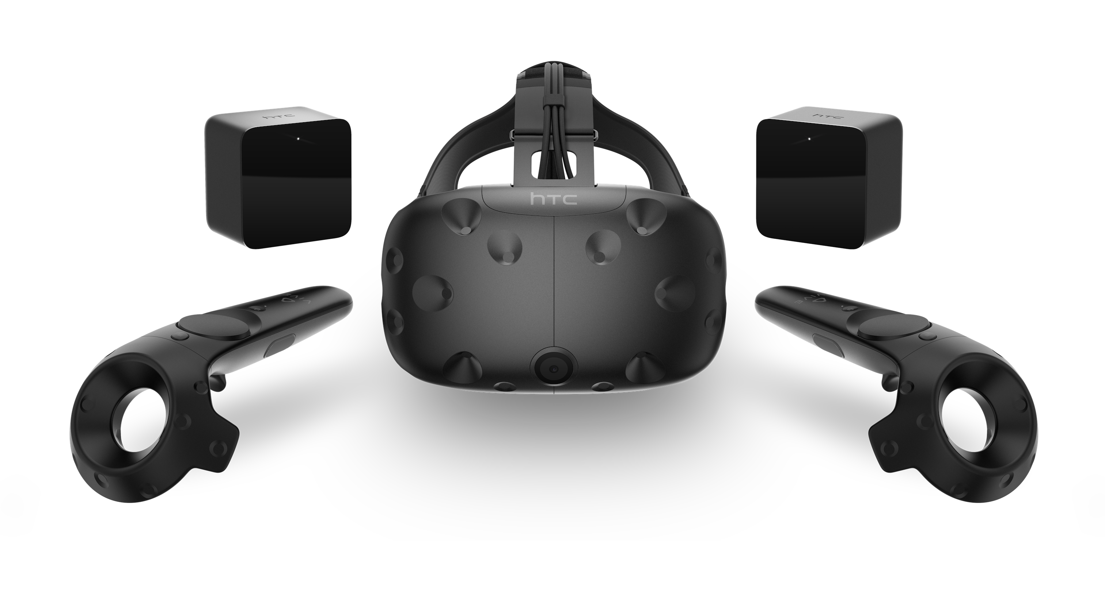

Figura 0: HTC Vive utilizzato durante il progetto

### 1.1.2 Utilizzi

Oggigiorno questo tipo di tecnologia viene spesso utilizzato per lo sviluppo di videogiochi, nel campo medicale e nello sviluppo di simulazioni alcuni esempi sono :

* Resident Evil 7 VR (videogioco)
* Aerofly FS 2 (simulatore di volo)
* CicerOn VR speech coach (curare fobie sociali)

## 1.2 Sala Operatoria

### 1.2.1 Descrizione

Una sala operatoria è una stanza dove vengono effettuate operazioni chirurgiche con elevati standard di igiene e severi regolamenti. Nella sala operatoria sono spesso presenti apparecchiature medicali e strumentazioni chirurgiche che permettono la corretta operazione del paziente.

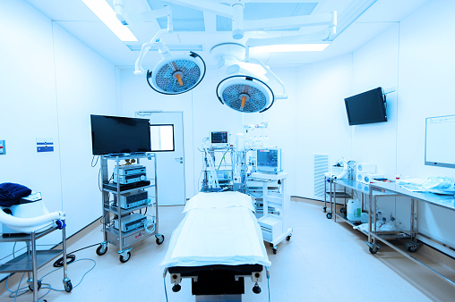

Figura 1: Esempio di una sala operatoria

### 1.2.2 Preparazione

Prima di accedere alla sala operatoria è necessario entrare nella cosidetta “sala di preparazione” che permette da un lato al personale di prepararsi per l’operazione, dall’altro di evitare la presenza di agenti contaminanti esterni che potrebbero compromettere l’operazione.

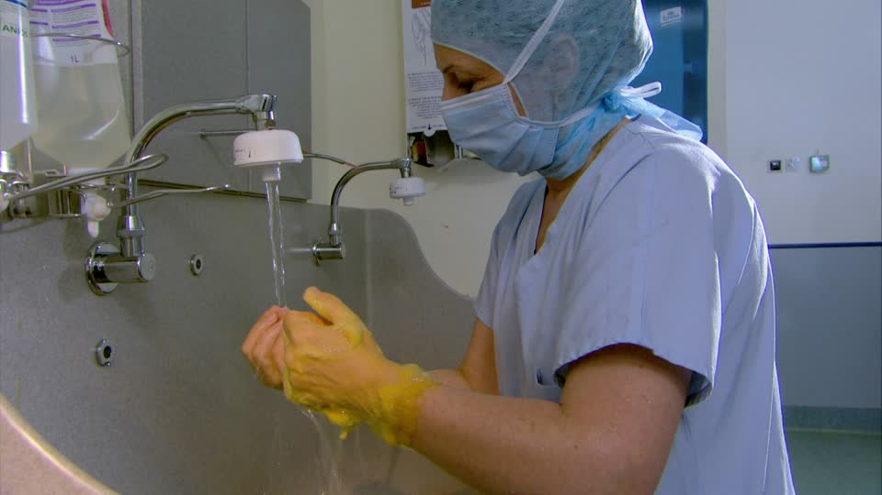

Figura 2: Operatore che si lava le mani

**Capitolo 2**

# 2 Sviluppo

## 2.1. Metodologia

Per poter svolgere il progetto ho deciso di utilizzare la metodologia di sviluppo Agile, Scrum che permette di avere un controllo su ogni sprint realizzato. È importante sottolineare che ogni sprint durava una settimana in modo da permettermi di avere un controllo ad ogni incontro delle feautures implementate con il correlatore, nel quale se ci fossero state modifiche da apportare sarebbe stato poi più facile implementarle.

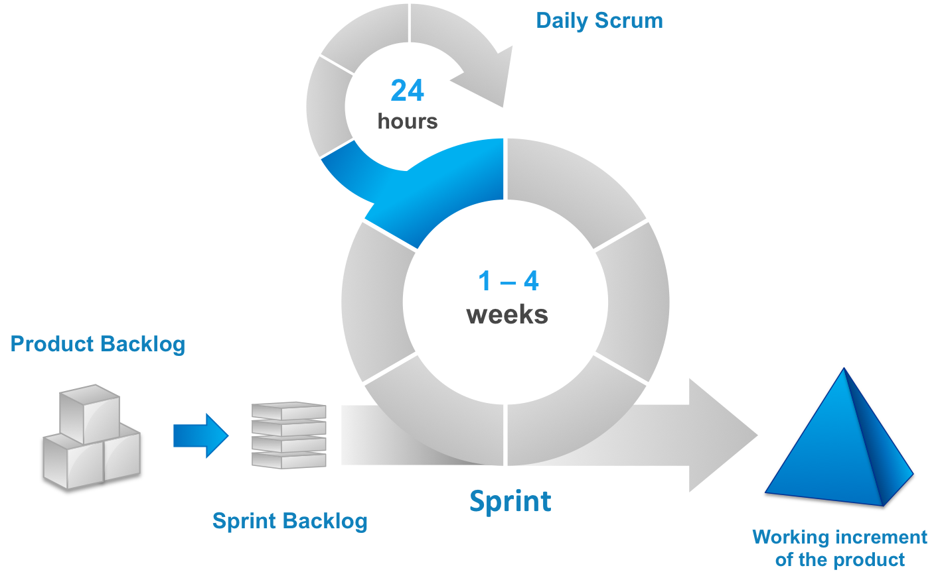

Figura 3: Metodologia di sviluppo adottata

## 2.2. Richiesta

Con questo progetto si vuole sviluppare un simulatore in realtà virtuale mediante visore 3D (Htc Vive) che riproduca il blocco operatorio di un ospedale con le diverse sale: la sala di preparazione pazienti e la sala operatoria vera e propria. Lo scopo è quello di formare gli infermieri sulle procedure da seguire durante l'accoglienza del paziente fino allo spostamento dello stesso in sala operatoria.

Ogni sala deve contenere le proprie apparecchiature specifiche con le quali l’utente potrà interagire all’interno dell’ambiente virtuale. Ogni elemento di interesse dovrà essere dotato di una legenda ed eventuali informazioni d’uso. La simulazione dovrà tenere traccia delle operazioni svolte dall’infermiere per monitorarne la corretta esecuzione e performance.

Il progetto richiede di aver seguito con successo i corsi di computer grafica e realtà virtuale.

## 2.2 Backlog

Per la realizzazione di questo progetto ho deciso di suddividere il progetto in feautures da implementare con il relativo ordine di priorità di realizzazione.

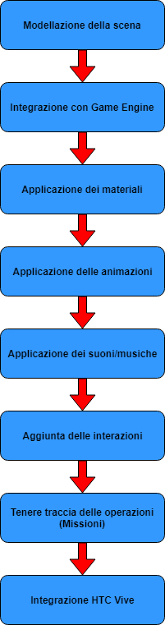

**Capitolo 3**

# 3 Progettazione

## 3.1 Design dell’architettura

L’utente potrà utilizzare l’applicazione in due differenti modi: il primo modo sarà quello di interagire tramite HTC Vive il quale interagirà a sua volta con il software per poter creare le azioni desiderate.

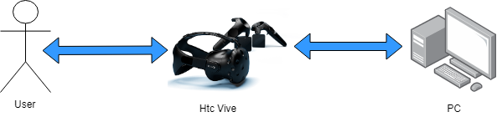

Figura 4: Interazione con HTC Vive

Il secondo metodo invece permetterà all’utente di non utilizzare l’HTC Vive, ma bensì di utilizzare la propria tastiera e mouse per poter eseguire le azioni.

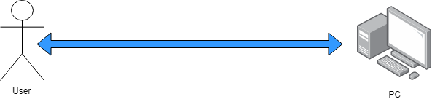

Figura 5: Interazione senza HTC Vive

## 3.2 Interazione delle tecnologie

Per poter svolgere correttamente questo progetto è necessario l’utilizzo di diversi software che permettano la costruzione dello stesso.

Per la parte di modellazione ho utilizzato il software di sviluppo di modelli gratuito chiamato Blender (<https://www.blender.org/>) , per la parte di sviluppo invece ho utilizzato il linguaggio di programmazione C# tramite il software Unity (<https://unity.com/>), per la creazione delle texture invece il software gratuito Gimp (<https://www.gimp.org/>) il quale permetteva di creare immagini da zero infine per la musica e suoni ho utilizzato Audacity (<https://www.audacityteam.org/>).

Da tenere in mente che per poter integrare i modelli con la corretta posizione delle texture di blender in Unity è stato necessario utilizzare l’estensione .fbx.

**Capitolo 4**

# 4 Svolgimento

## 4.1 Blender

### 4.1.1 Scelta

Per poter creare gli elementi grafici all’interno del programma è necessario utilizzare un software di modellazione. Nel mio caso ho utilizzato Blender, il quale permette una facile integrazione con Unity ed inoltre è un software gratuito.

### 4.1.2 Imparare

Per prima cosa ho dovuto imparare alcune meccaniche base del programma, facendo alcuni piccoli esempi di modelli semplici, siccome le interazioni con il software sono molto complicate e necessitano di alcune conoscenze base (come gli short cut).

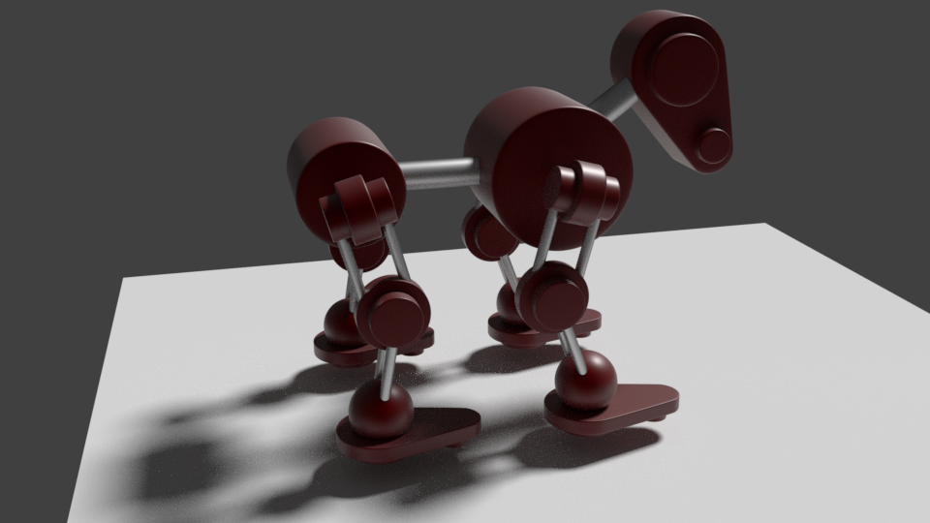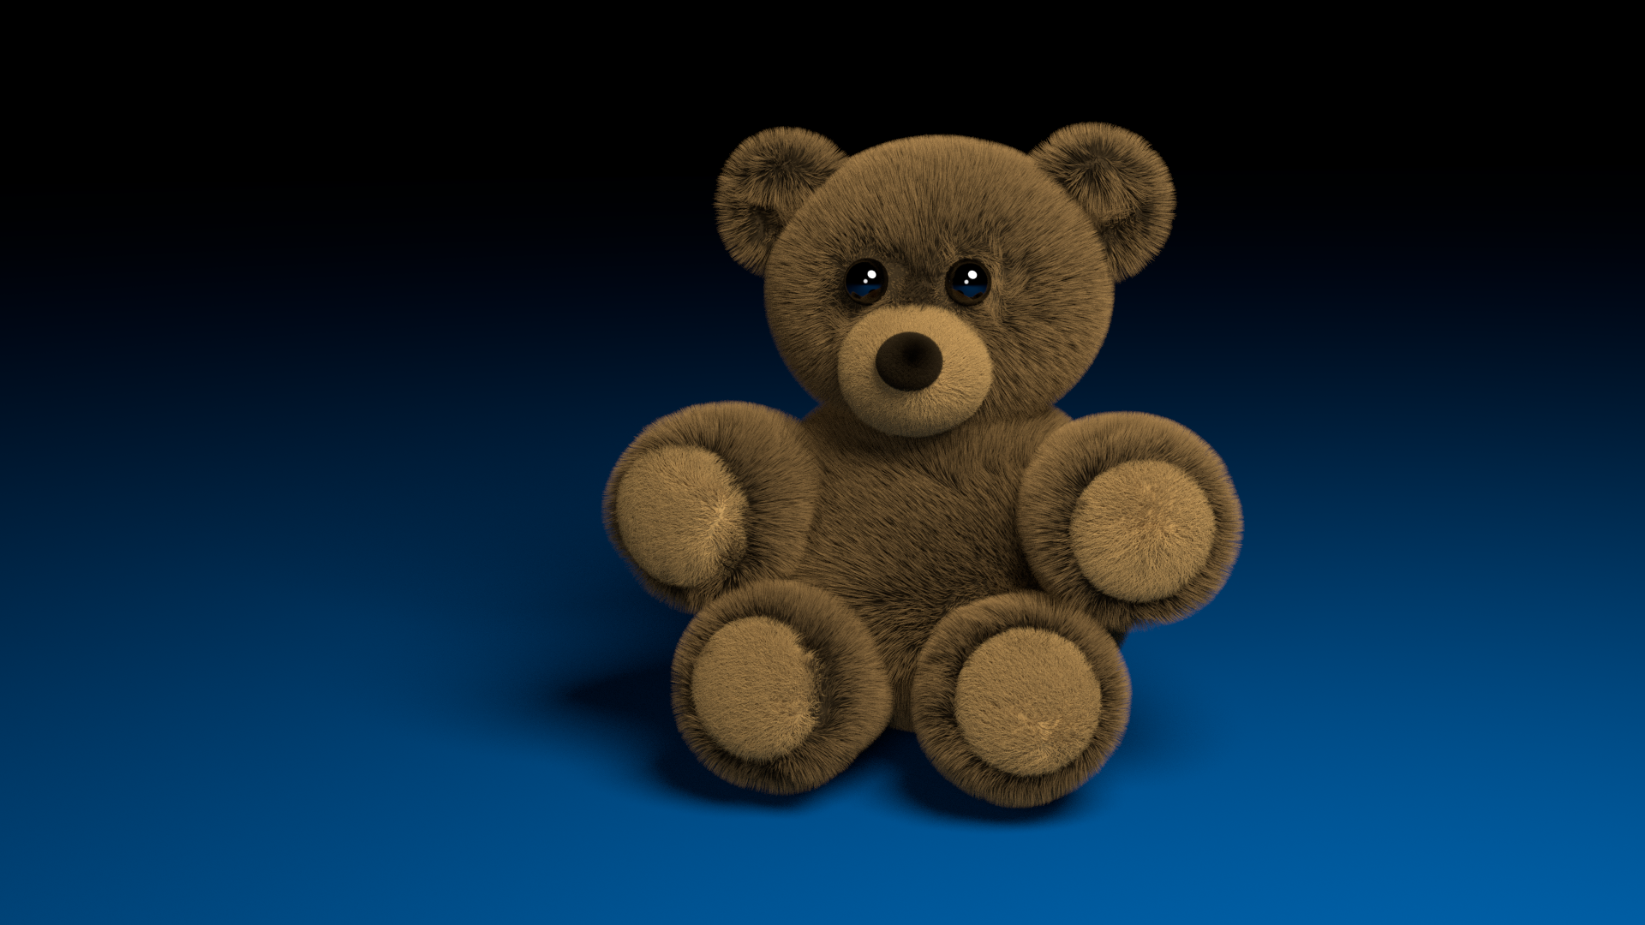

Figura 6: Primi esempi sviluppati per imparare

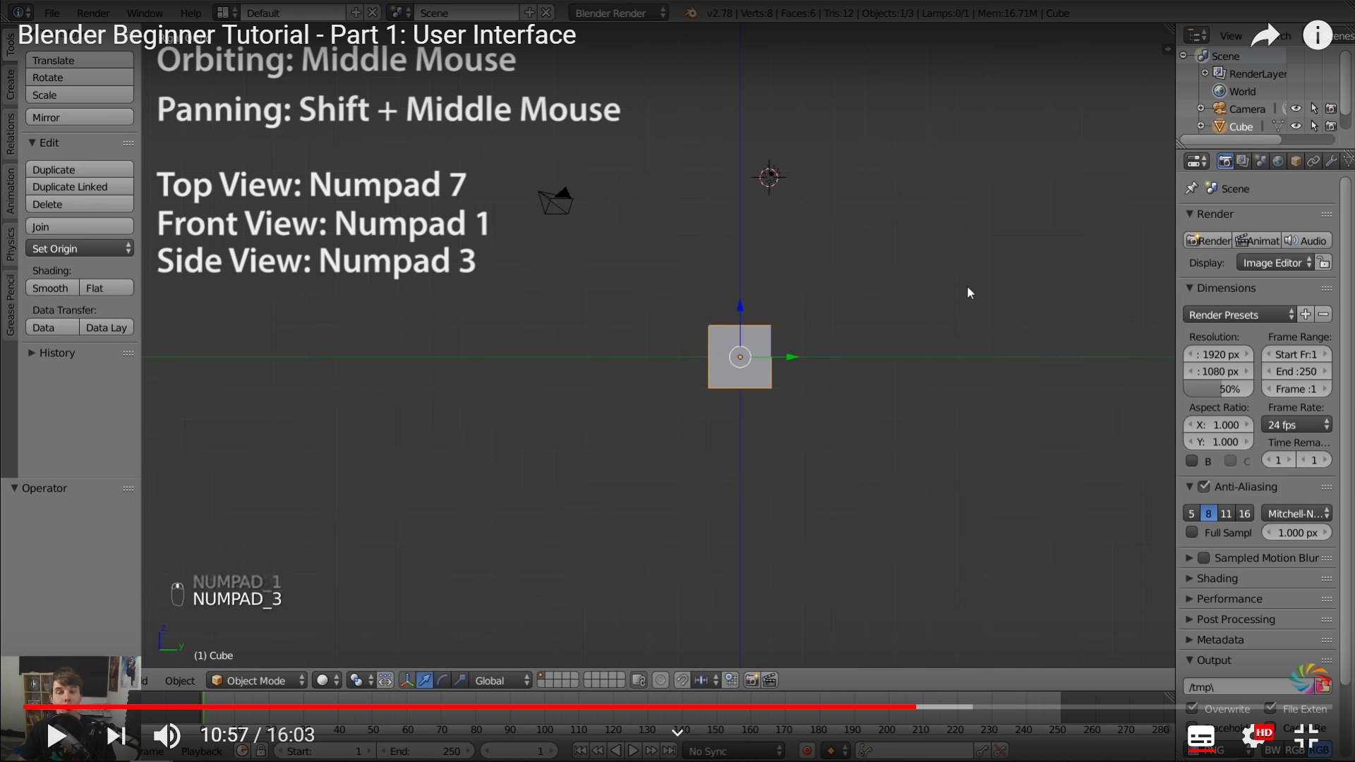

Figura 7: Esempio di tutorial seguito su youtube (blender guru)

### 4.1.3 Sviluppo

Dopo aver avuto risultati soddisfacenti tramite video tutorial e guide ho deciso di iniziare a sviluppare il modello. Inizialmente ho guardato alcuni esempi su Google Immagini per avere degli spunti, ed ho in seguito iniziato a modellare.

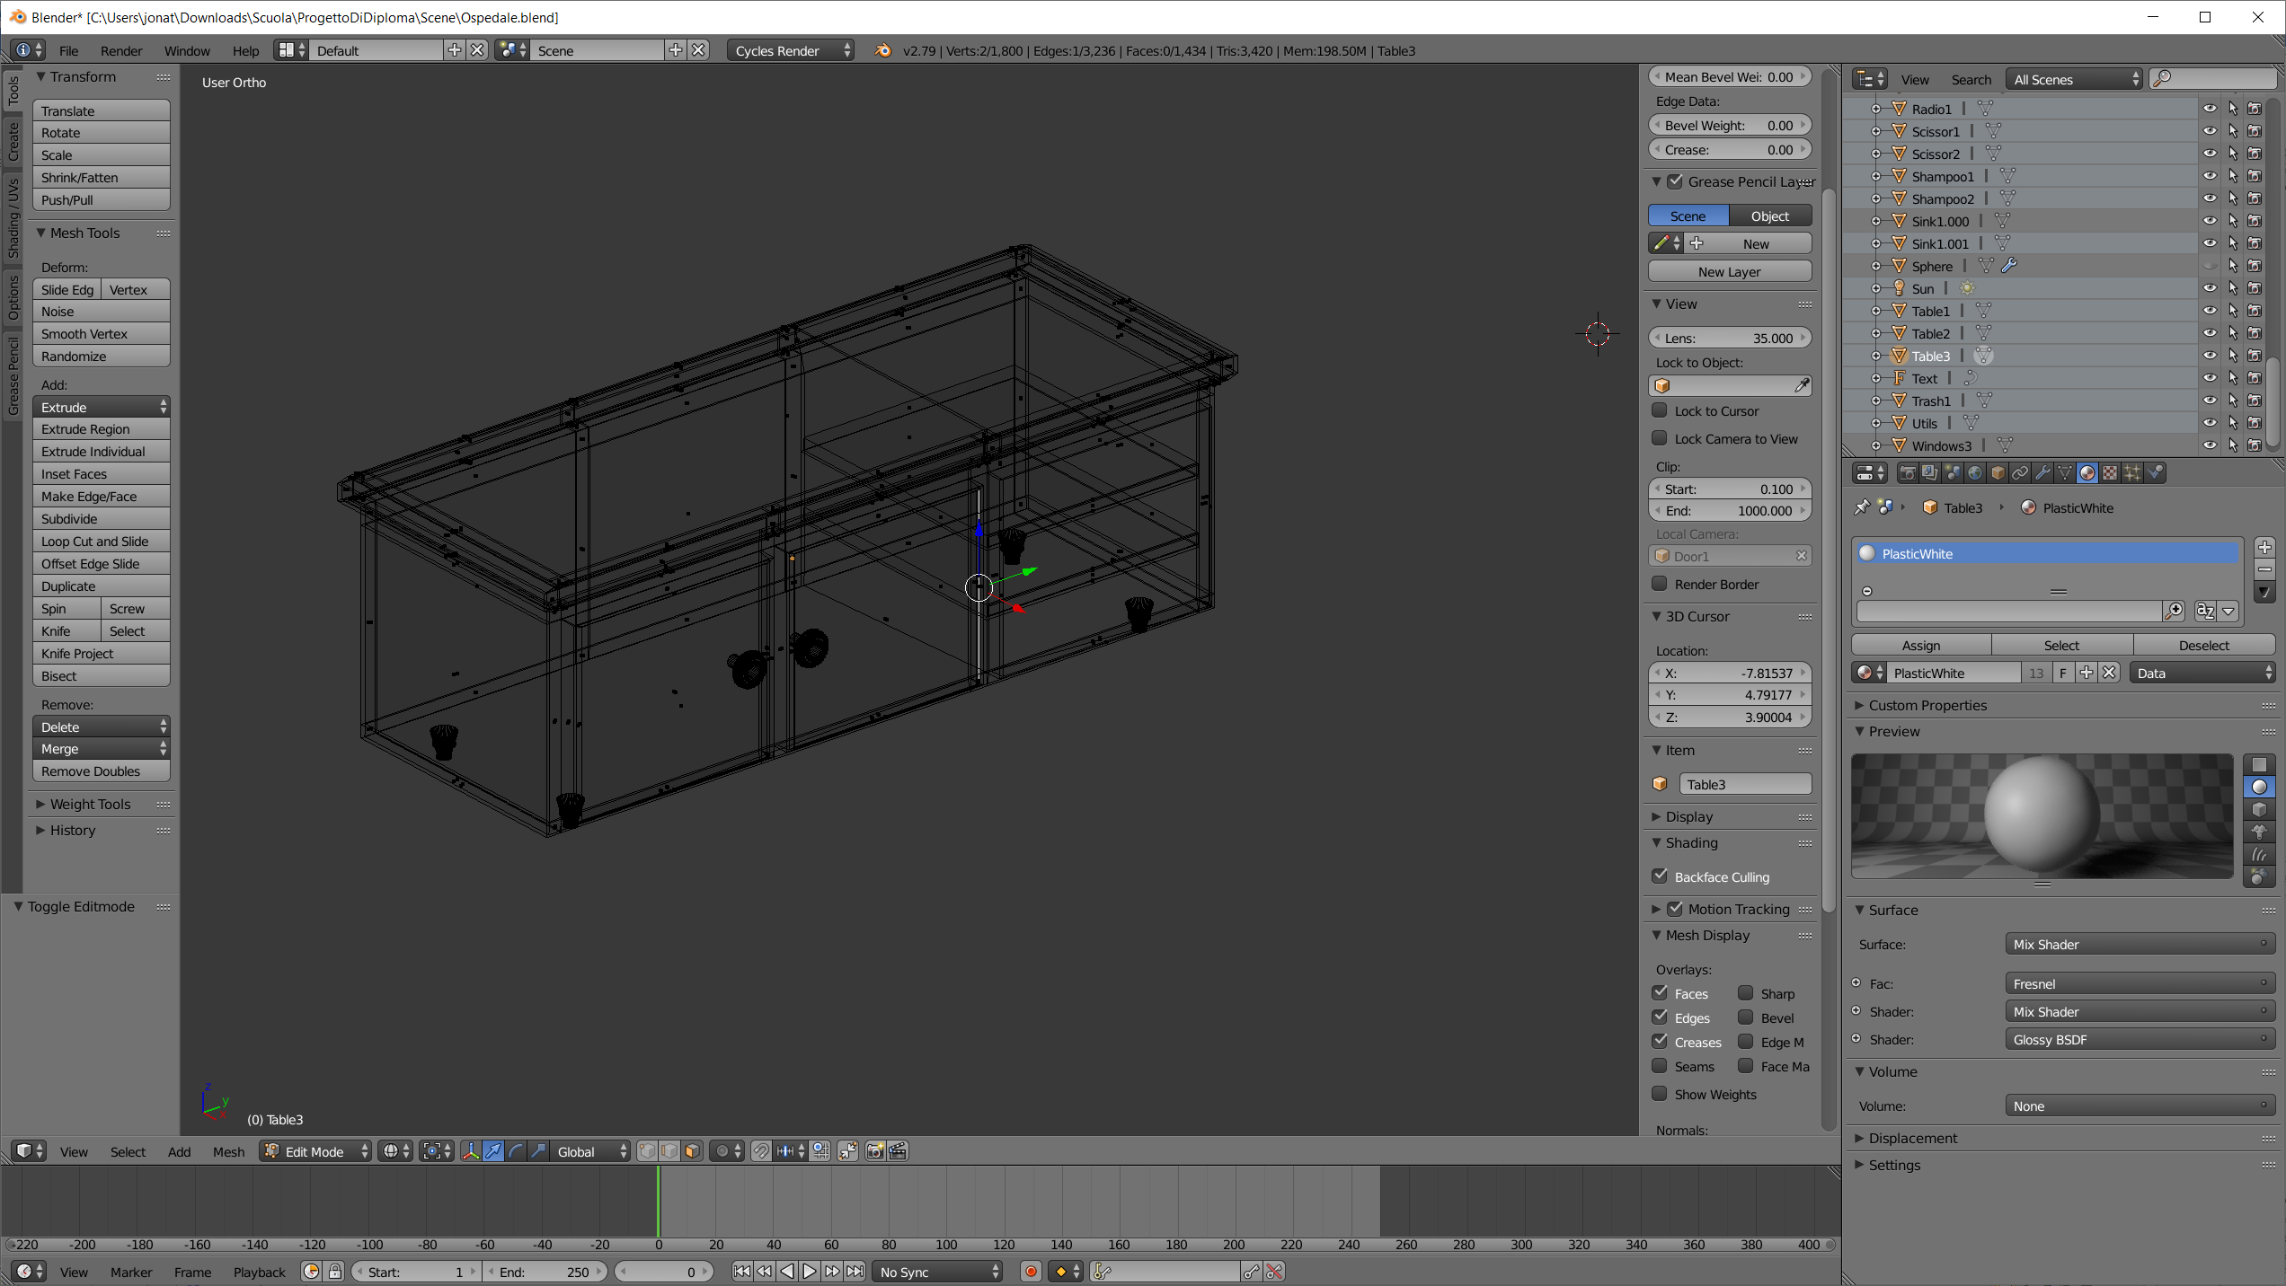

Figura 8: Modellazione in wireframe di una scrivania

Il risultato che ho ottenuto è stata una semplice stanza da cui ho esportato il corrispettivo fbx.

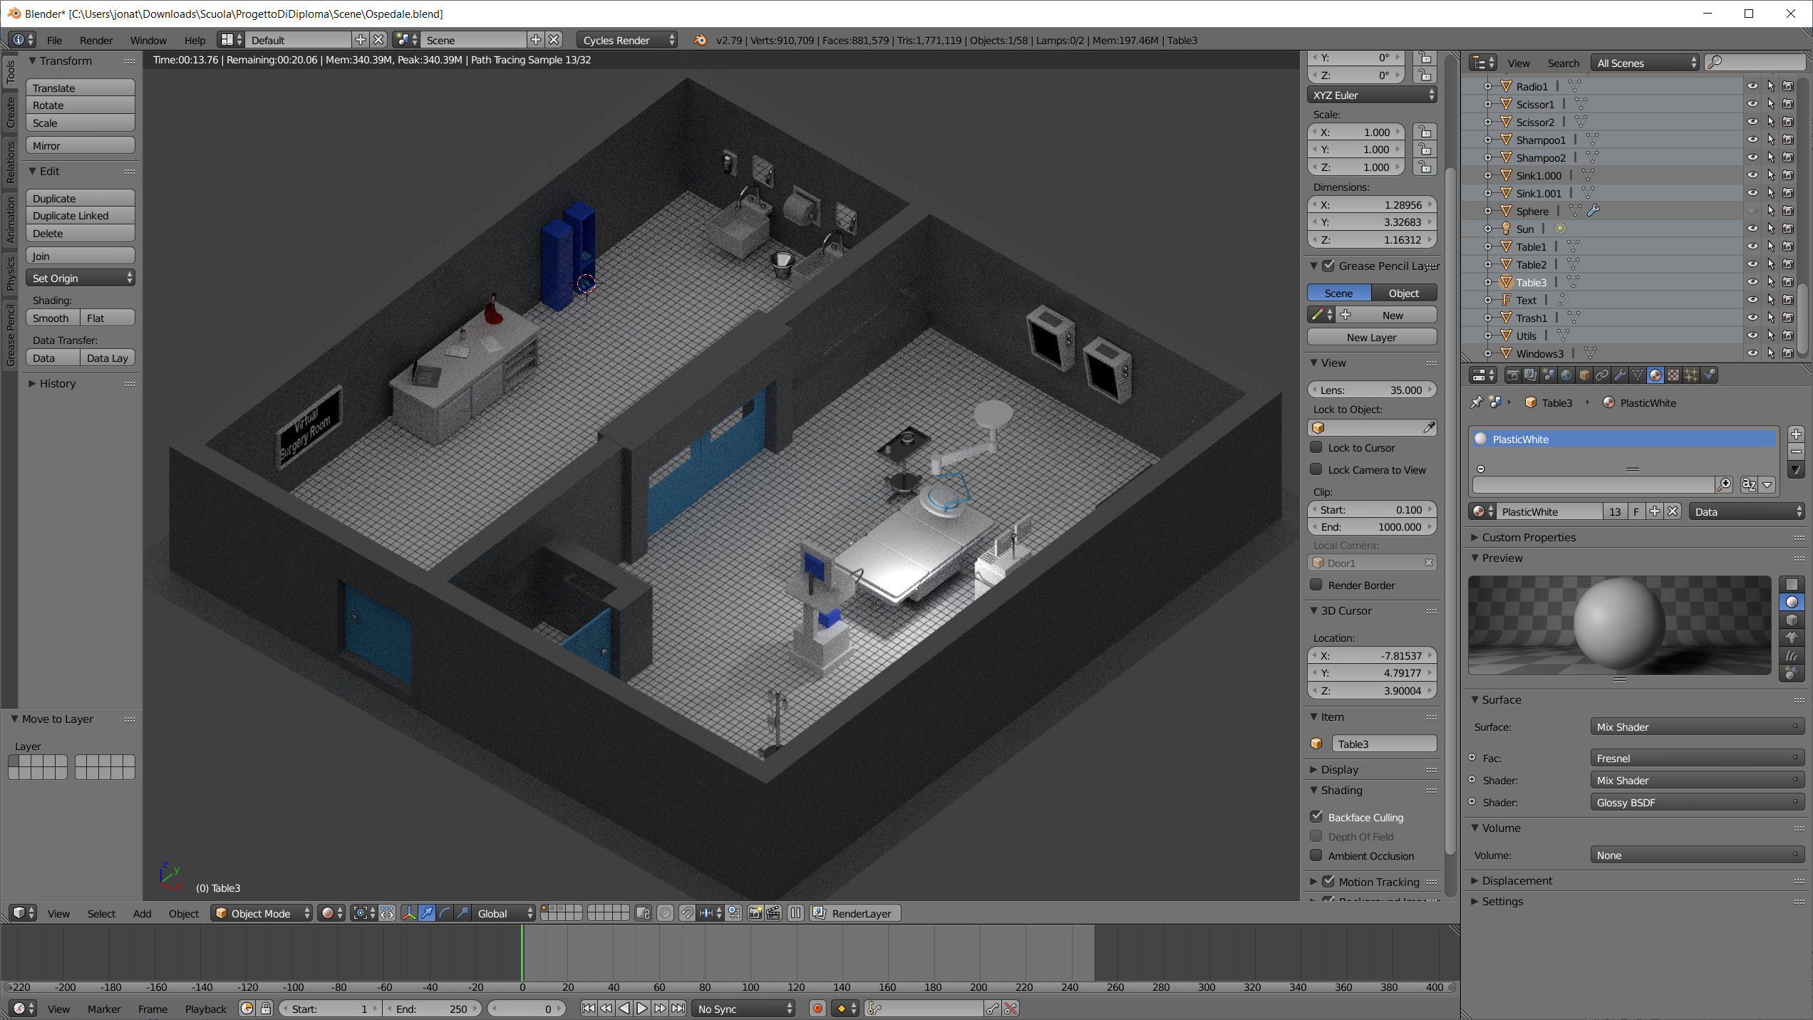

Figura 9: Modellazione renderizzata con materiali della stanza

## 4.2 Audacity

### 4.2.1 Scelta

Per questo progetto volevo creare più immersività possibile, quindi ho deciso di utilizzare Audacity per poter manipolare i suoni creati tramite la registrazione e la videocamera per musicisti Zoom Q8 Handy.

### 4.2.2 Sviluppo

Tramite l’utilizzo della telecamera raccoglievo i suoni e tramite Audacity modificavo la lunghezza della traccia in modo che combaciasse con l’animazione.

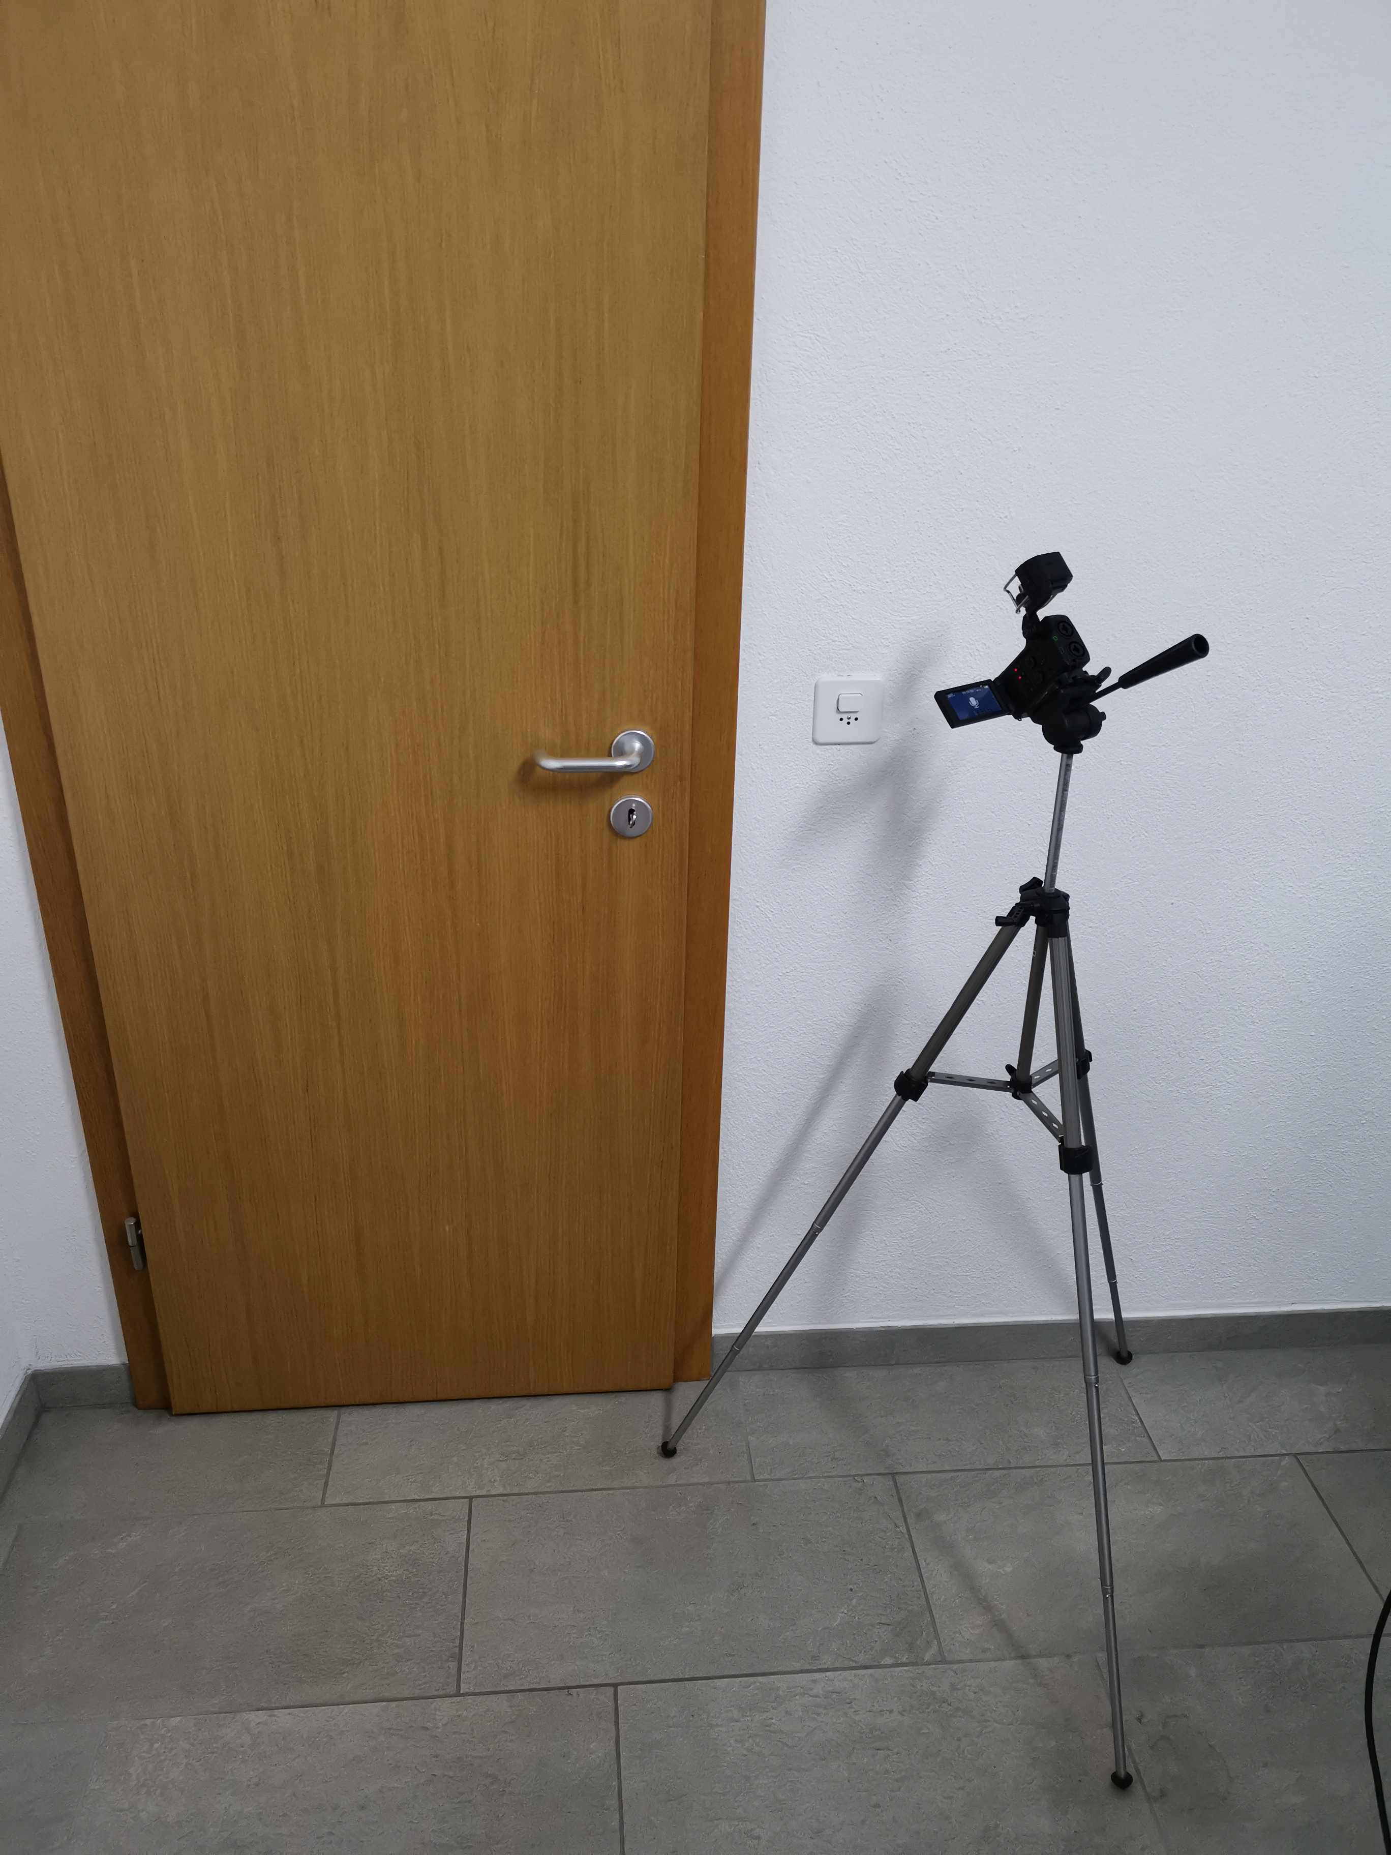 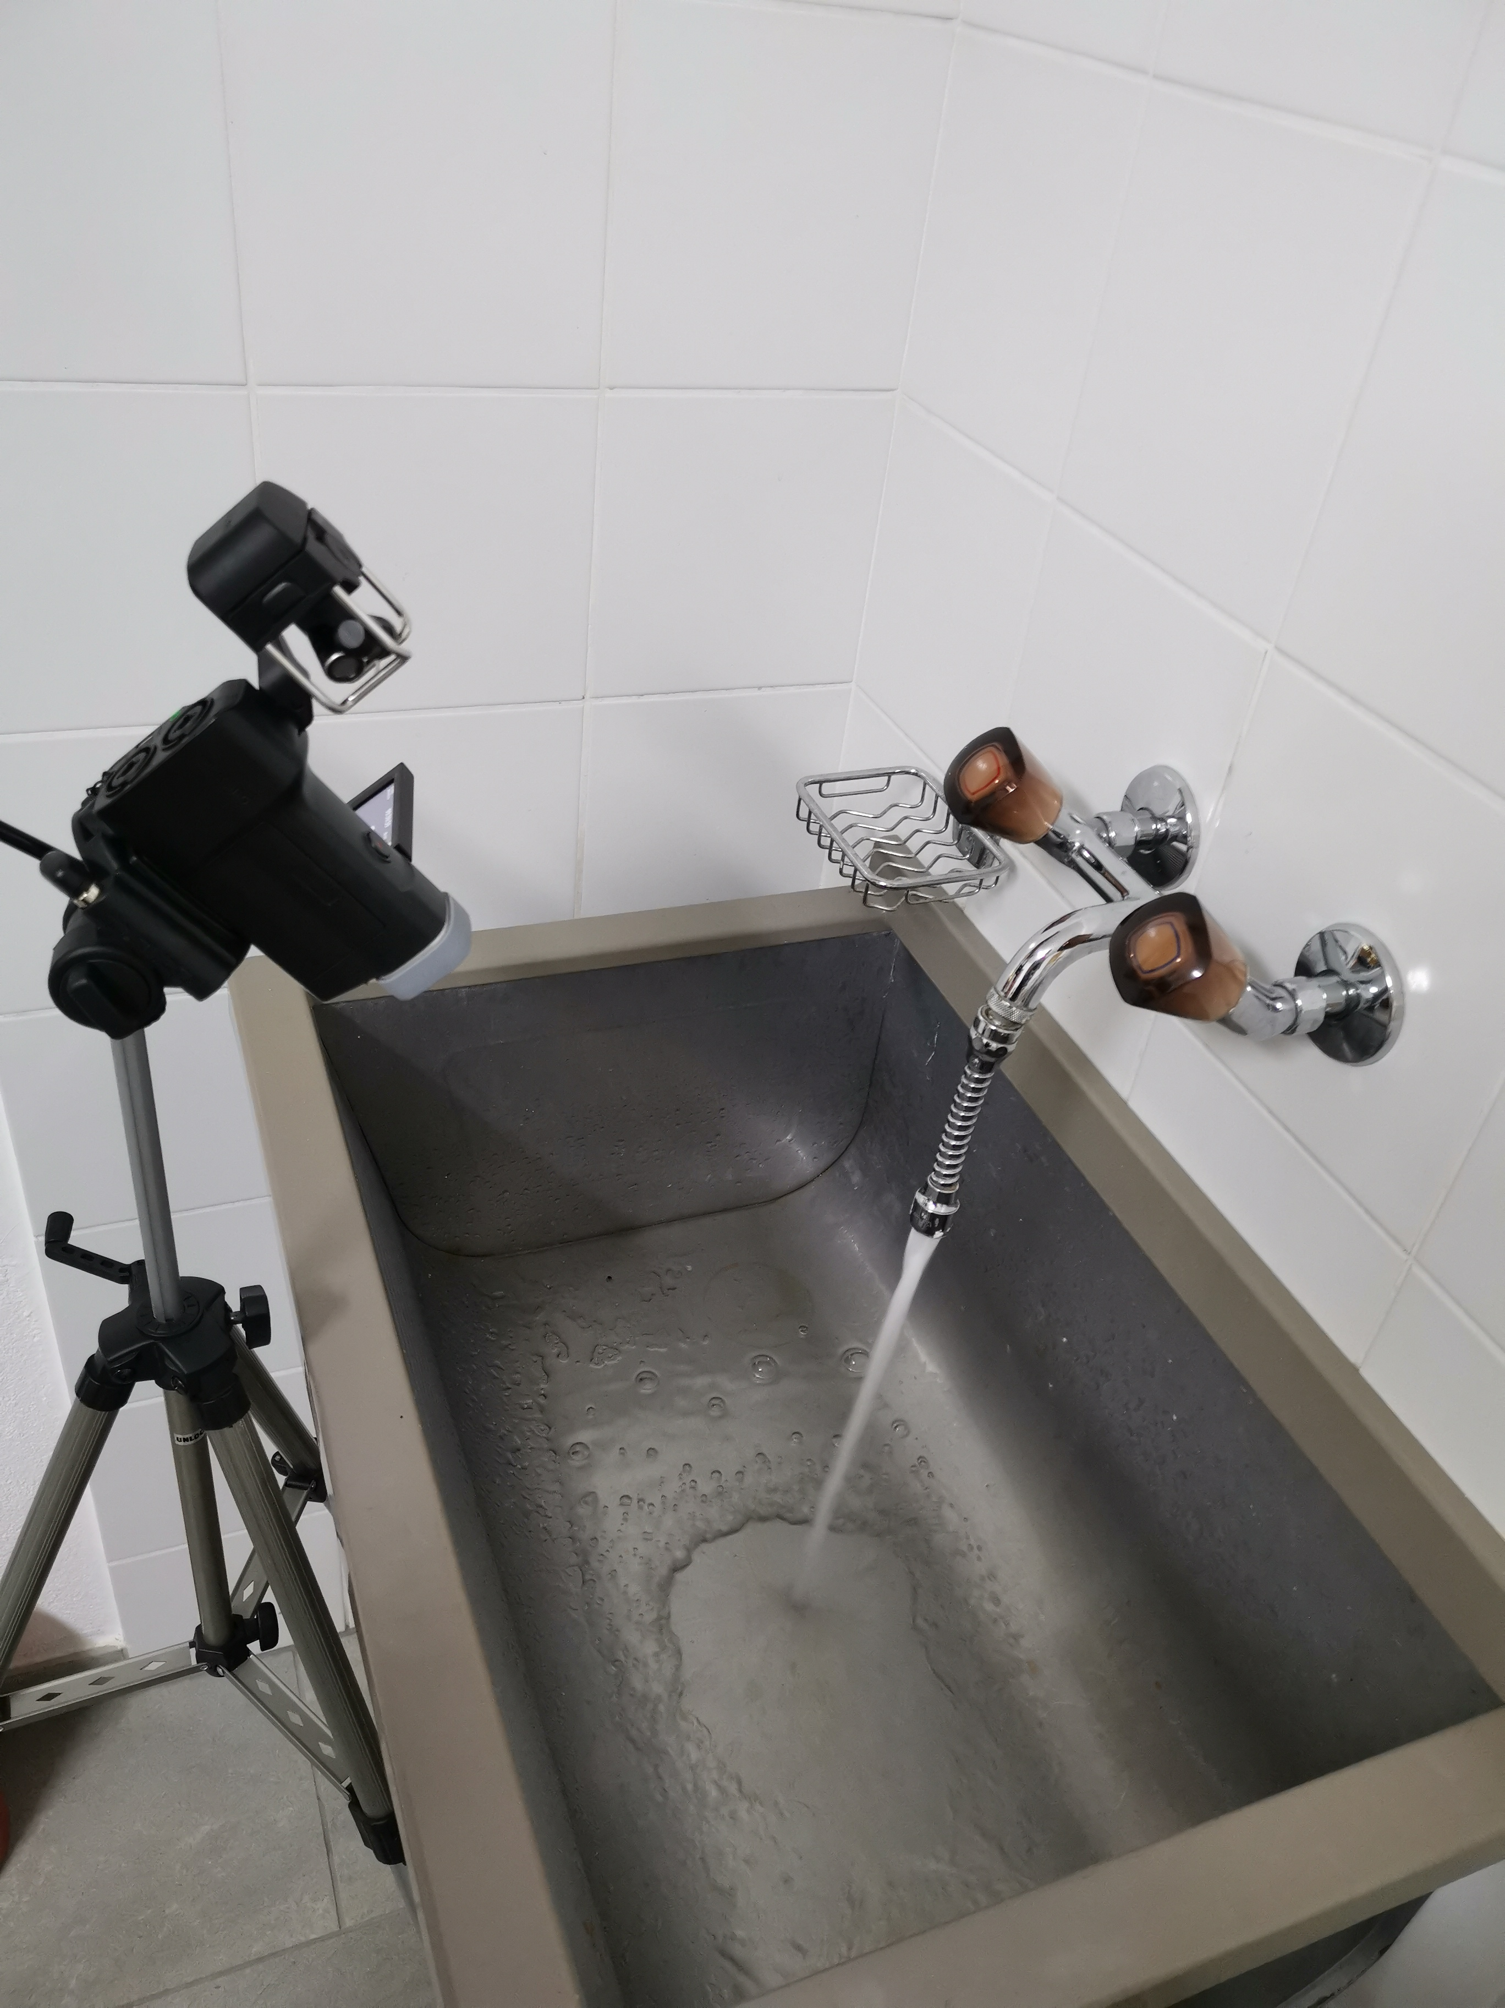

Figura 10: Registrazione dei suoni tramite Zoom Q8 Handy

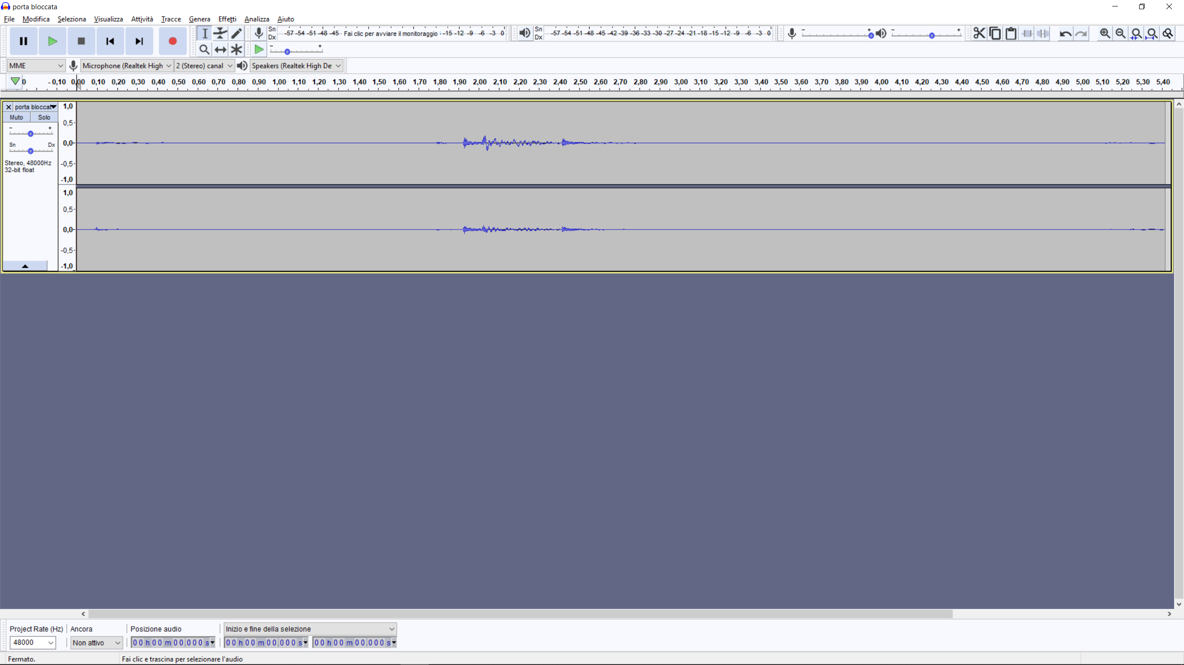

Figura 11: Modifica della traccia tramite Audacity

## 4.3 Unity

### 4.3.1 Scelta

In questo progetto si è deciso di utilizzare Unity per il suo enorme potenziale di simulazione in VR e per la sua compatibilità con molte piattaforme, inoltre ha dalla sua parte una grande community e permette di lavorare tramite la sua piattaforma in maniera gratuita.

### 4.3.2 Importazione Scena

Per poter importare i modelli di Blender in Unity è stato necessario esportarli in un formato compatibile tra i due sistemi, in questo caso ho scelto .fbx.

La scelta di questo formato è dovuta nella sua versatilità, siccome questi modelli permettono di essere utilizzati anche in differenti piattaforme (in caso di cambiamento in futuro del software di sviluppo).

### 4.3.3 Animazioni e Materiali

Per la creazione delle animazioni e dei materiali ho deciso di utilizzare unicamente Unity per il semplice fatto che non è possibile esportare questi ultimi in Blender tramite fbx. Per la parte riguardante i materiali è stato necessario creare per ogni tipo di materiale un colore con le sua proprietà (metallo, plastica, cromato,…).

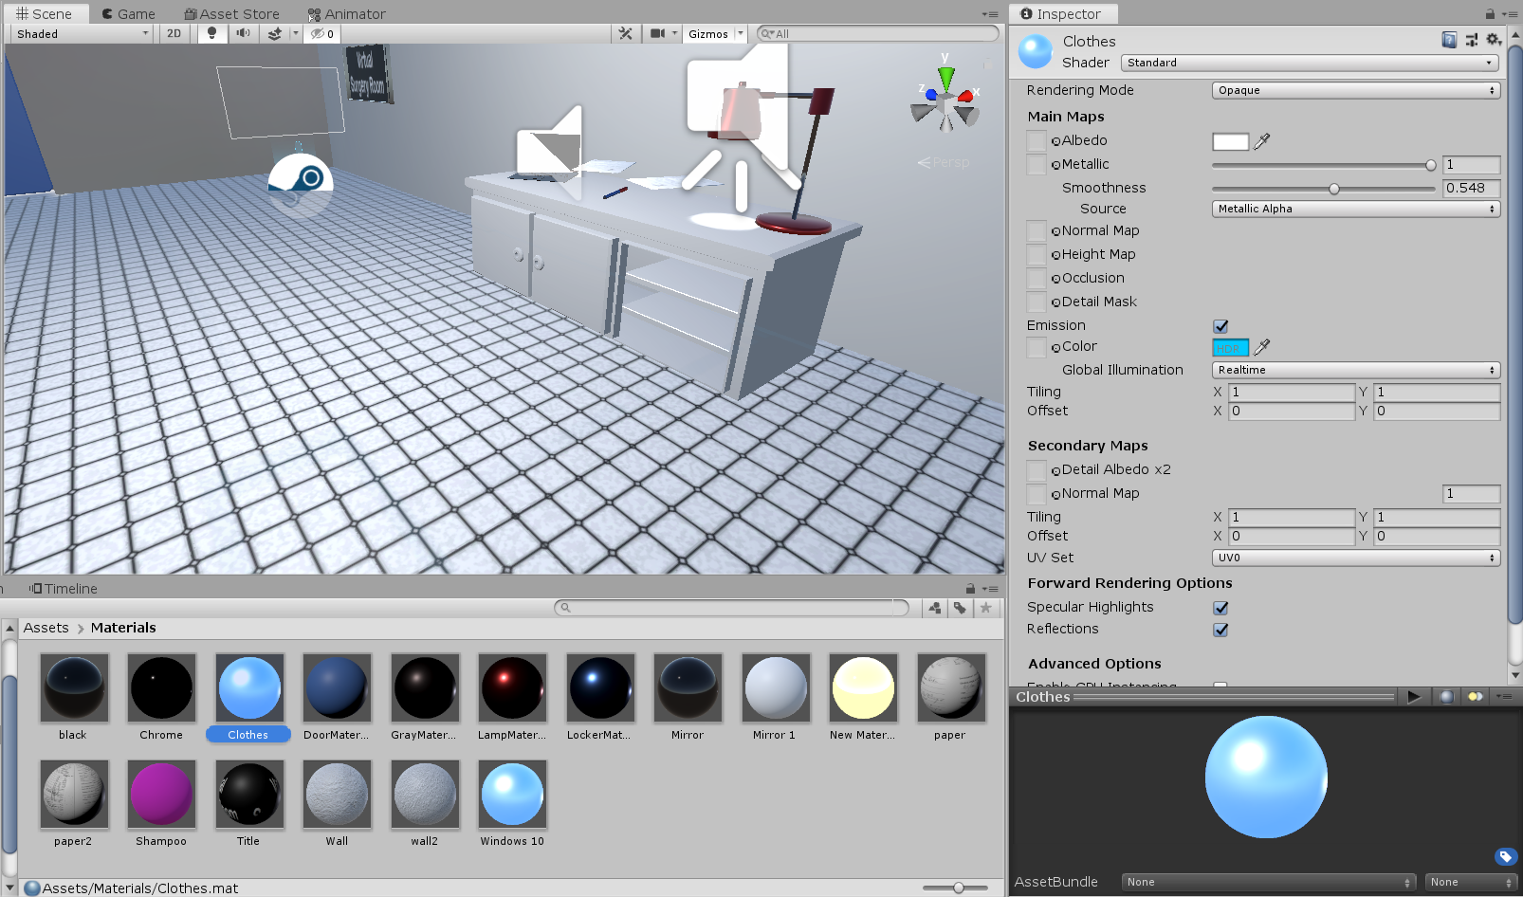

Figura 12: Materiali creati durante lo sviluppo

Per quanto riguarda le animazioni ho deciso di utilizzare gli strumenti integrati in Unity, Animator e Animation.

Il primo permette di avere un controllo su quando far accadere un animazione mentre il secondo decide come deve essere animato (quindi il suo movimento).

Quasi tutte le animazioni presenti in questo progetto si basano su tre stati differenti Idle, Close e Open. Tutta questa parte di animazioni ovviamente non è presente nella versione VR siccome l’animazione delle interazioni è dovuta dalla propria mano.

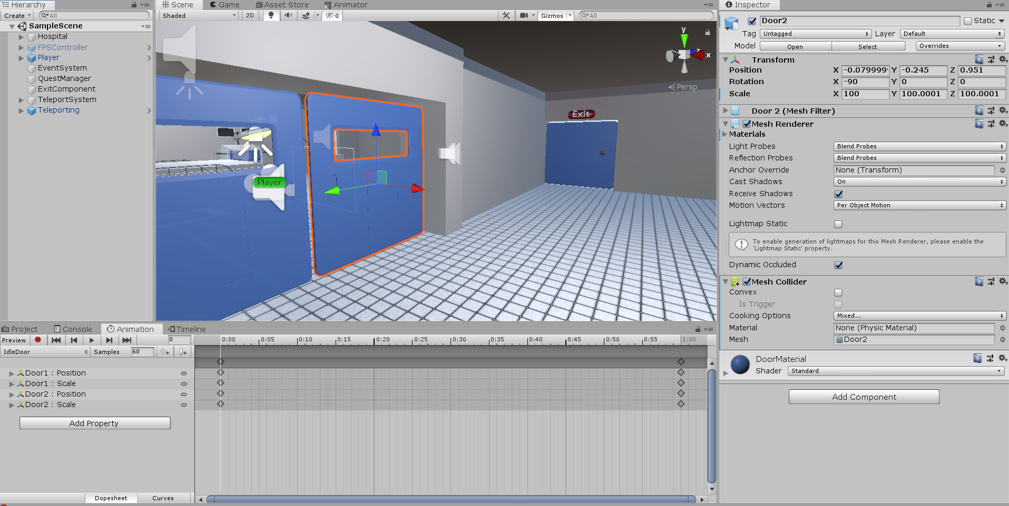

Figura 13: Strumento per animare gli oggetti

### 4.3.4 Tracker

Dopo aver completato tutta la parte visuale del progetto si è deciso di poter aggiungere un tracker, per farlo ho fatto un sistema simile alle missioni. Questo tipo di sistema permette di insegnare agli utenti come svolgere diverse situazioni, permettendo di personalizzare le proprie missioni a dipendenza dello scenario. Le missioni hanno un proprio ordine da seguire e tre stati differenti:

* Non fatto
* In attesa
* Completata

Questi stati verranno aggiornati ogni volta che verrà completata la missione.

## 4.4 Interazione

### 4.4.1 Senza HTC Vive

Per poter svolgere le operazioni ho pensato di rendere il più semplice possibile le interazioni con la tastiera ed il mouse, in modo che qualsiasi persona possa interfacciarsi. Per questo ho pensato ad un sistema simile ad un videogioco.

Per poter interagire con l’applicazione sono necessari i seguenti tasti:

- Freccia in su/giu per navigare nel menu

- Enter per selezionare la scelta nel menu

- W/A/S/D per muoversi

- Space per saltare

- E per interagire (spegnere/accendere luci o macchine)

- Q per uscire dal gioco

- click con il tasto sinistro per prendere un oggetto

Se si volesse estendere il prodotto è possibile installare SteamVR e Trinus sul proprio pc, è inoltre necessario installare Trinus sul proprio dispositivo mobile. Tramite questi due passaggi è possibile rendere il proprio telefono un visore VR.

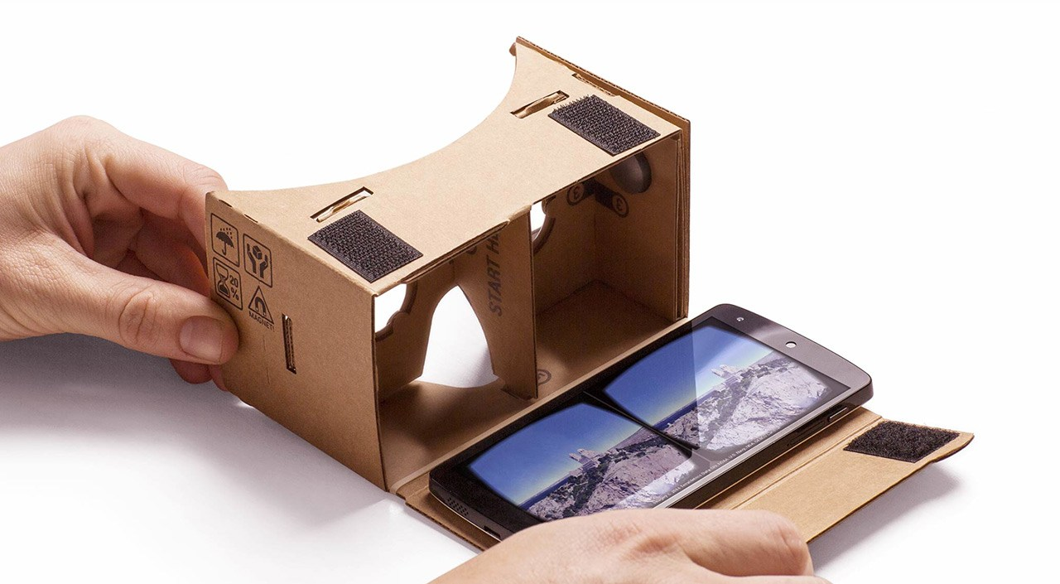

Figura 14: Google Cardboard

### 

### 4.4.2 Con HTC Vive

**Capitolo 5**

# 5 Assets Store

## 5.1 Standard Assets

Questo particolare assets è una collezione di script e prafabs che permettono una semplice configurazione del player (utente), dando la possibilità di estenderle. Questo particolare pacchetto oltre ad essere gratuito offre una semplice guida di utilizzo ed una semplice implementazione nel proprio progetto.

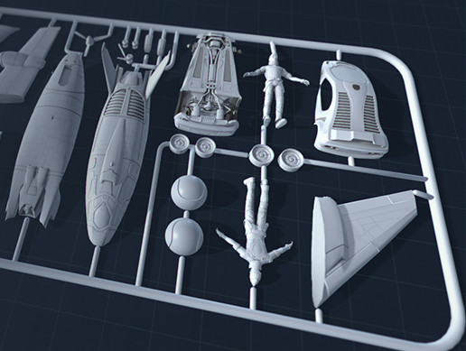

Figura 15: Logo Standard Assets

## 5.2 SteamVR Plugin

Per poter utilizzare il proprio visore è necessario installare il plugin di SteamVR, il quale offre un pacchetto completo per interfacciarsi con SteamVR (che genererà il segnale al visore). Questo particolare plugin provvede il caricamento di modelli 3D in VR, generare segnali di input dai controlli e stimare il proprio posizionamento. Questo plugin è stato essenziale per lo svolgimento corretto del progetto, inoltre è scaricabile gratuitamente nell’assets store.

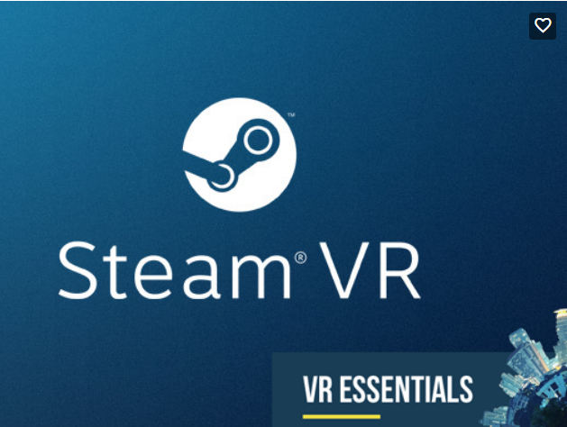

Figura 16: Logo SteamVR

**Capitolo 6**

# 6 Difficoltà ed errori

## 6.1 Blender

La prima difficoltà di questo progetto era quella della creazione di modelli, siccome non avevo alcuna conoscenza mi sono dovuto impegnare moltissimo per creare modelli semi-realistici.

Ho avuto alcuni problemi con il backface culling, visto che molte facce producevano alcuni artefatti, che ho risolto semplicemente cambiando la posizione delle facce tramite alt+n in modalità modifica.

Infine l’ultimo problema riscontrato è stata quella dell’esportazione dei materiali e animazioni che dopo averli fatti realistici, ho scoperto che il formato da me scelto non permetteva farlo.

## 6.2 Registrazioni

La difficoltà in questa fase è stata quella di trovare la strumentazione per registrare in modo professionale i suoni. Dopo alcune settimane di ricerche ho trovato un amico che mi ha prestato il proprio strumento di rilevazione.

## 6.3 Unity

Come ultimo passo di sviluppo mi sono dovuto concentrare sulla realizzazione del software vero e proprio. La difficoltà qua è stata quella della realizzazione degli script sull’interazione con gli oggetti della scena.

Un'altra difficoltà è stata la gestione delle missioni, dato che non ho trovato molto aiuto sulle guide che ho trovate online. Per farlo ho creato quindi uno script che mi facesse da “manager di missioni” e dei segnali che mi dicessero se fosse stato completato il compito.

Infine l’ultima grande difficoltà è stata quella di integrare il prodotto completo con l’infrastruttura in VR. Le parti più difficoltose sono state:

* Gestione Canvas
  + Risolto gestendole come Wold Coordinate
* Gestione interazioni
  + Risolto estendendo lo script Interactable
* Gestione teletrasporto
  + Risolto tramite le API di SteamVR

**Capitolo 7**

# 7 Conclusioni

***7.1 Sviluppi futuri***

Un possibile sviluppo futuro di questo progetto potrebbe essere l’introduzione di pazienti, in modo che l’utente possa interagire con esso in varie maniere producendo diversi risultati a dipendenza delle proprie scelte comunicative.

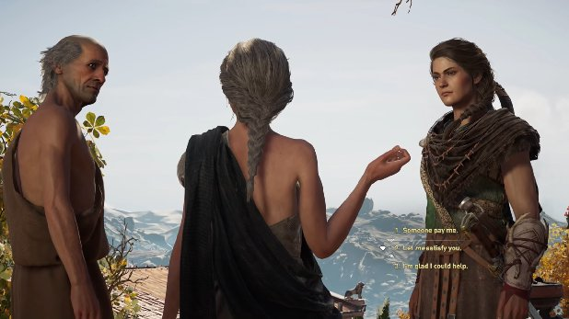

Figura 17: Esempio di interazioni in Assassin’s Creed Odyssey

In secondo luogo si potrebbe aggiungere la possibilità di creare vari scenari differenti, introducendo varie interazioni diverse per far si che l’utente possa concentrarsi su aspetti da allenare, magari producendo un documento che attesti i risultati ottenuti e dove migliorare.

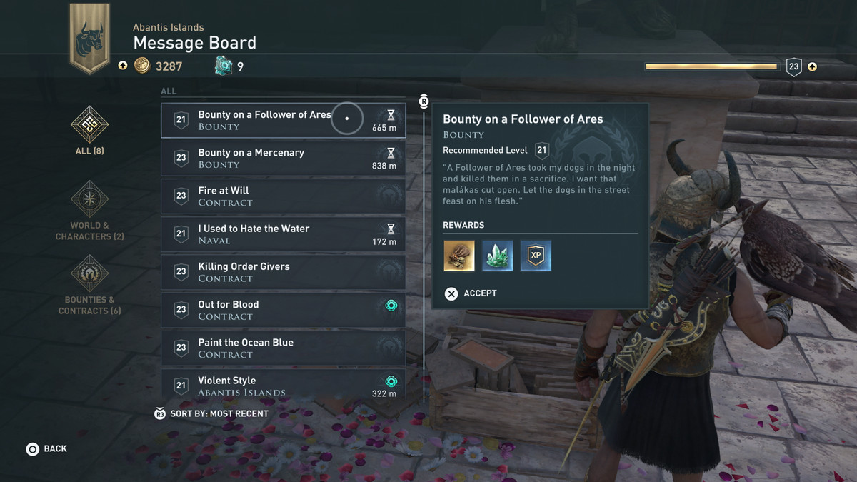

Figura 18: Esempio di missioni in Assassin’s Creed Odyssey

Infine si potrebbe arrivare ad una completa simulazione dell’ospedale integrando anche le operazioni, in modo che prima di dover fare un’operazione il dottore abbia la possibilità di eseguirla in uno spazio simulato per poter ridurre gli errori al minimo.

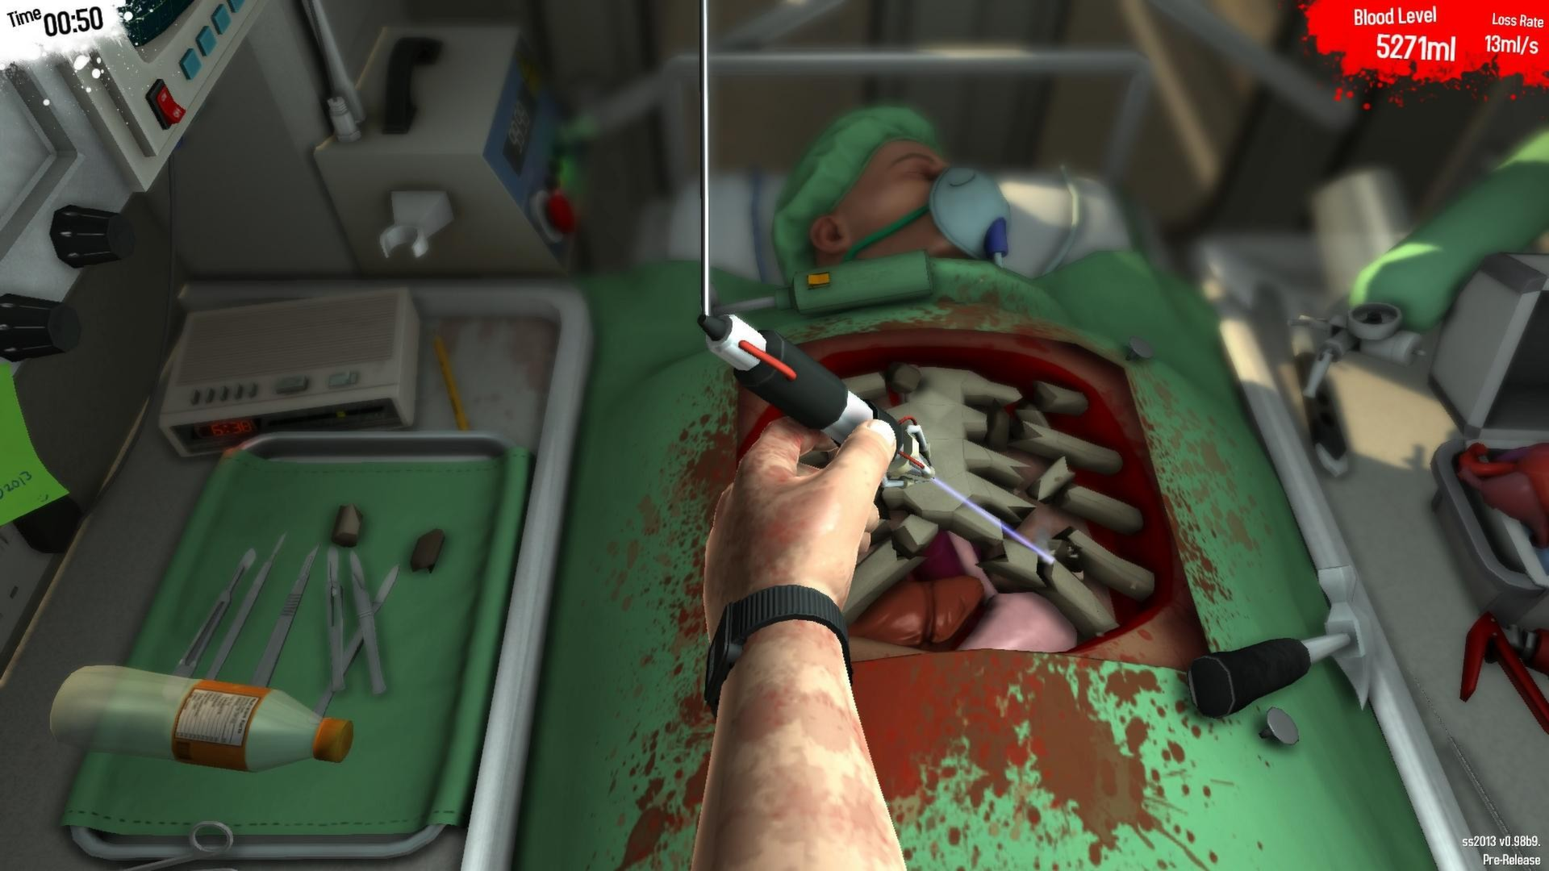

Figura 19: Esempio di svolta di operazioni chirurgiche

***7.2 Conclusioni***

Questo progetto mi è piaciuto molto siccome mi ha permesso di incrementare le mie capacità nello sviluppo di videogiochi e simulatori permettendomi di toccare tutte le varie parti che li compongono. In questo progetto potremmo simulare qualsiasi situazione e modello di ospedale semplicemente modificando lo scenario (il modello), senza dover necessariamente intaccare gli script, permettendoci quindi di personalizzare il tutto senza dover spendere molti soldi. Questo software può essere utilizzato in varie modalità (desktop, cardboard o HTC vive) e permette una semplice presenza in qualsiasi ambiente permettendo a chiunque (anche alle persone meno esperte) di utilizzare la Virtual Surgery Room. Questo progetto potrebbe servire in futuro per rendere più facile, divertente, ma soprattutto più sicuro l’ambiente ospedaliero, riducendo al contempo gli errori e i costi che tutt’ora hanno gli ospedali.

**Capitolo 8**

# 8 Fonti

<https://unity.com/>

[https://unity3d.college/](https://unity3d.college/2017/06/17/steamvr-laser-pointer-menus/)

<https://docs.unity3d.com/Manual/index.html>

<https://www.audacityteam.org/>

[https://www.gimp.org/](https://www.gimp.org/downloads/)

<https://www.steamvr.com/it/>

<https://www.youtube.com/>

<https://www.dafont.com/>

<https://images.google.it/>

<https://www.draw.io/>

<https://www.surgeonsim.com/>

<https://stackoverflow.com/>